**Krystian Gęga**

**28.02.2022**

**Sprawozdanie nr 1**

**Temat: Tworzenie repozytorium na GitHub oraz prostej aplikacji w CMD**

**Teoria:**

Repozytorium umożliwia automatyczne wykrywanie zmian w plikach i automatyczne dokonywanie update. Każda zmiana w repozytorium kodu jest opisywana wiadomością oraz jest wypisana historia zmian. Dzięki temu można w łatwy sposób znaleźć występujący problem oraz powrót kodu do poprzedniego stanu. Repozytoria umożliwiają tworzenie specjalnych wersji kodu opisujących dane funkcje.

**Przebieg zadania:**

1. Tworzenie repozytorium oraz folderów znajdujących się w nim: 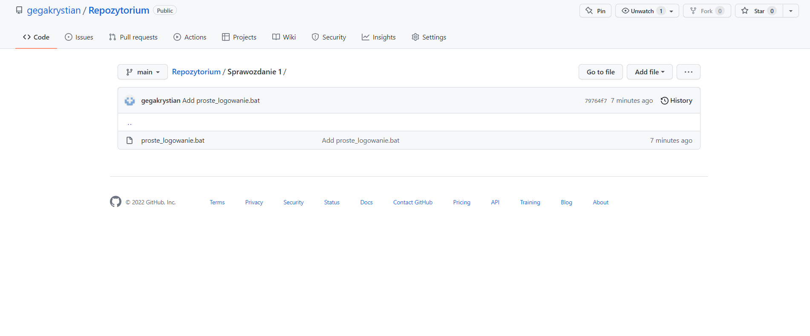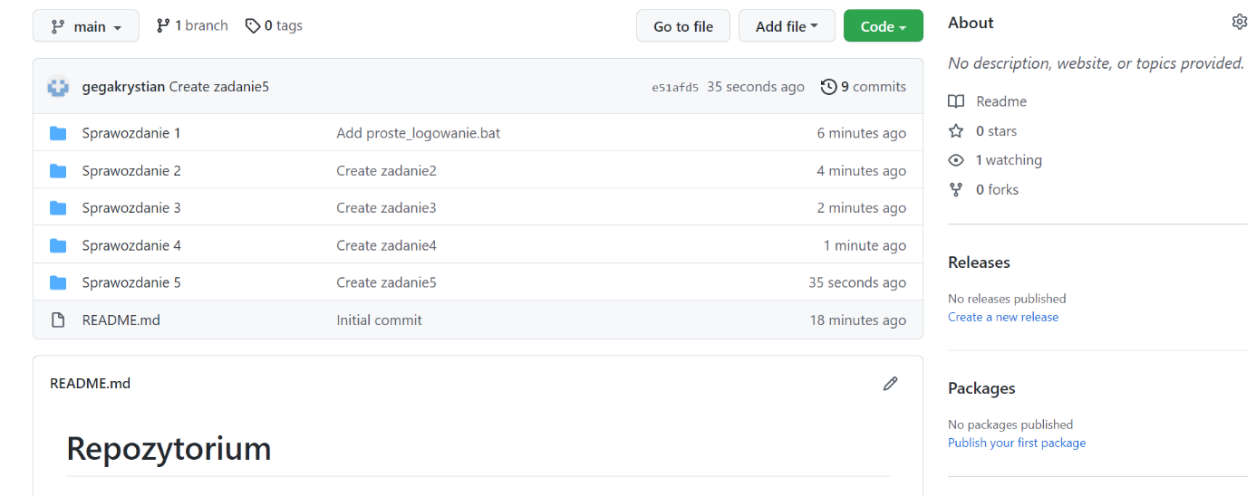

2. Tworzenie prostej aplikacji logowania w CMD oraz dodanie go do Repozytorium: 